新 书 推 荐

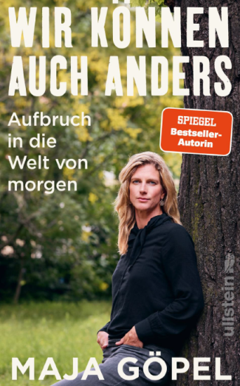
中文书名：《我们会更好》
英文书名：We Can Do Better
德文书名：Wir können auch anders
作 者：Maja Göpel
出 版 社：Ullstein
代理公司：ANA/ Susan Xia
页 数：208页
出版时间：2022年10月
代理地区：中国大陆、台湾
审读资料：电子稿
类 型：大众社科

内容简介：

我们的生活方式将从根本上改变。到目前为止，我们认为环境，经济，政治，社会和技术等方面都在濒临崩溃。这本书能够鼓舞人心：根据科学研究结果，马雅·格佩尔阐明了我们如何理解如此复杂的发展并将这些知识用于更美好的世界。因为历史上总会发生巨大的变化。它们是由人类引起的，因此，人类也可以塑造它们。我们的未来之窗是前所未有的开放。持这种态度，结构改革将不是强制的，而是一个机会。对于我们每个人，包括整个社会，现在是重新思考，梦想和提出一个根本性问题的时候了：我们想成为什么样的人？她之前的作品《重新思考我们的世界》（Rethinking Our World）雄辩地解释了我们所生活的复杂世界。在本书中，马雅·格佩尔提供了方法，鼓励读者采取行动，建立我们梦想中的世界。

作者简介：
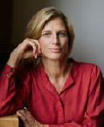
马雅·格佩尔教授（Maja Göpel）是一位政治经济学家，是社会可持续变革的重要代言人，致力于经济、政治和社会方面的工作。从2017年到2020年，她的作品《重新思考我们的世界》成为畅销书(“Unsere Welt neu denken”，Ullstein Buchverlage ，2020)，她成为广受欢迎的演讲人，并在德国全球变化问题顾问委员会(WBGU)担任秘书。

2021年7月，她担任起了汉堡新学院的研究总监。2019年，马雅·格佩尔被任命为吕讷堡大学名誉教授。她是罗马俱乐部，世界未来理事会，巴拉顿集团，德国联邦政府生物经济理事会的成员，也是“未来科学家”网络的共同发起者。

谢谢您的阅读！
请将反馈信息发至：夏蕊（Susan Xia）
安德鲁·纳伯格联合国际有限公司北京代表处
北京市海淀区中关村大街甲59号中国人民大学文化大厦1705室
邮编：100872
电话：010-82504406
传真：010-82504200
Email：susan@nurnberg.com.cn
网址：http://www.nurnberg.com.cn
微博：http://weibo.com/nurnberg
豆瓣小站：http://site.douban.com/110577/

